广汽新能源微电影《味道｜Flavor》
广 告 主：广汽新能源
所属行业：汽车
执行时间：2020.05.25-06.19
参选类别：视频内容营销类
营销背景
广汽新能源新款车型埃安V上市，正值父亲节，而这款车型所代表的品牌符号，正是“下一代”新能源的标杆形象，在这个营销节点上，品牌主希望能有一个深度内容，可以去探讨代际的传承，并且贴合父亲节的营销热点，用温暖人心的故事，传递产品的关怀。
营销目标
结合父亲节营销节点，为新车上市造势，以内容带品牌，将新车发布会和微电影首映礼结合，以父子关系的传承，隐喻“下一代”新能源车所之于中国汽车工业的传承，并传递爱（AI）的理念，全面提升该车型的品牌调性。
策略与创意
以父子代际关系的传承，隐喻“下一代”新能源车的传承，用一个探讨父子关系的微电影，进行演绎，最终输出，传承是创新的远点，创新是传承的发展，爱是这个过程里不变的意义，“下一代”新能源车正是秉承此道而负重前行。
执行过程/媒体表现
结合新车上市，将新车发布会与微电影发布会合一
在媒体进行内容化的全面推广
视频链接：https://www.xinpianchang.com/a10817801?from=UserProfile
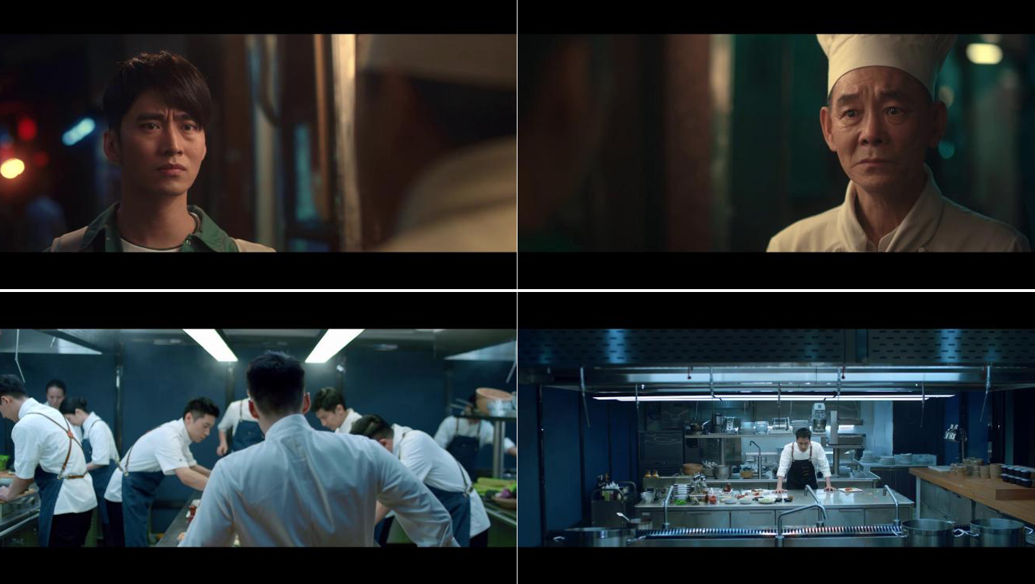
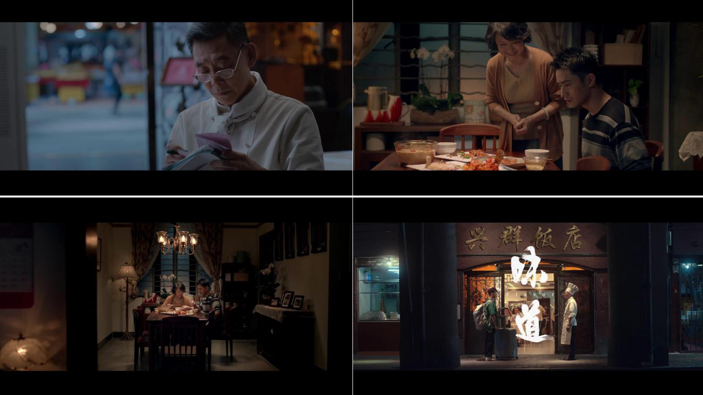
营销效果与市场反馈
150+个工作人员（拍摄团队/策划团队/宣发团队），突击爆破45天，在客户预期节点完成广汽新能源《味道｜Flavor》微电影项目服务。共输出1条视频，10+张海报，50+篇稿子，照片素材300+张，多家媒体持续传播30天，总曝光量超过3000W+。

